LA JUNTA DE GOBIERNO DEL SISTEMA PARA EL DESARROLLO INTEGRAL DE LA FAMILIA DEL ESTADO DE HIDALGO, EN EJERCICIO DE LAS ATRIBUCIONES QUE NOS CONFIERE EL ARTÍCULO 33 FRACCIÓN IV Y IX DE LA LEY DE ASISTENCIA SOCIAL PARA EL ESTADO DE HIDALGO, ASÍ COMO EL ARTÍCULO 14 DE LA LEY DE ENTIDADES PARAESTATALES DEL ESTADO DE HIDALGO, Y

C O N S I D E R A N D O

PRIMERO. Que las Naciones Unidas en la Asamblea General de 2016, en la que México funge como Estado Parte, se estableció la Agenda “Transformar nuestro mundo: la Agenda 2030 para el Desarrollo Sostenible", que integra 17 Objetivos, cuyo Objetivo 3: Garantizar una vida sana y promover el bienestar para todos en todas las edades, se encuentra en concordancia con lo establecido por la OMS La salud es un estado de completo bienestar físico, mental y social, y no solamente la ausencia de afecciones o enfermedades (1984). Por otra parte, México ratifico la Convención sobre los Derechos de las Personas con Discapacidad y el Protocolo Facultativo en Mayo de 2008, en el Artículo I - Propósito: El propósito de la presente Convención es promover, proteger y asegurar el goce pleno y en condiciones de igualdad de todos los derechos humanos y libertades fundamentales por todas las personas con discapacidad, y promover el respecto de su dignidad inherente.

SEGUNDO. Que México promueve la Ley General para las Personas con Discapacidad, publicada en el Diario Oficial el 30 de mayo de 2011, en el Artículo 1º Su objeto es reglamentar en lo conducente, el Artículo 1º de la Constitución Política de los Estados Unidos Mexicanos estableciendo las condiciones en las que el Estado deberá promover, proteger y asegurar el pleno ejercicio de los derechos humanos y libertades fundamentales de las personas con discapacidad, asegurando su plena inclusión a la sociedad en un marco de respeto, igualdad y equiparación de oportunidades.

TERCERO. Que en la Constitución Política de los Estados Unidos Mexicanos Artículo 1º. En los Estados Unidos Mexicanos todas las personas gozarán de los derechos humanos reconocidos en esta Constitución y en los tratados internacionales de los que el Estado Mexicano sea parte, así como de las garantías para su protección, cuyo ejercicio no podrá restringirse ni suspenderse, salvo en los casos y bajo las condiciones que esta Constitución establece.

CUARTO. Que, en Hidalgo en el Periódico Oficial del 31 de diciembre de 2010, fue publicada la Ley Integral para las Personas con Discapacidad del Estado de Hidalgo, que señala que la atención a la discapacidad se considera un derecho social de los hidalguenses reconocido en la Constitución Política del Estado de Hidalgo de conformidad con los artículos 1, 2, 3 y 4 de esta misma ley.

QUINTO. El Plan Estatal de Desarrollo Actualizado, establece como Plan de Acción de la política sectorial 2020– 2030 en materia de Salud, entre otras Acciones estratégicas, A: Asegurar la accesibilidad a servicios de salud integrales para la población en general; A2 Promover la generación de servicios médicos especializados accesibles a la población de todas las regiones del Estado, en concordancia con la estrategia 3.1.2 del Plan Estatal de Desarrollo 2016 -2022, que señala: Asegurar la inclusión de las personas con discapacidad cuya línea de acción 3.1.2.1.1 indica, Promover normas y protocolos para la movilidad y accesibilidad de personas con discapacidad y asegurar su integración en espacios públicos, en concordancia con el Plan Estatal de Desarrollo 2016-2022 con enfoque prospectivo al 2030 ha sido concebido como un instrumento estratégico, con visión de largo plazo y bajo una perspectiva inclusiva y solidaria, en la cual el desarrollo integral y la mejora de las condiciones de bienestar de la población son el centro de las acciones de Gobierno. El documento se compone de cinco grandes ejes, construidos bajo un enfoque integral en el que confluyen las distintas esferas del desarrollo sostenible: social, económica y ambiental, así como la relación existente entre estas y su interacción con el medio físico.

SEXTO. Que las personas que padecen una discapacidad permanente o temporal se enfrentan a una serie de obstáculos derivados de una falta de cultura y sensibilidad hacia esta población, aunado a la falta de infraestructura adecuada a sus necesidades por lo que deben luchar contra una serie de factores de discriminación o exclusión de la sociedad, impidiéndoles una vida normal y productiva lo que ocasiona una desigualdad de oportunidades y pobreza.

SÉPTIMO. Que el artículo 11 de la Ley de Asistencia Social para el Estado de Hidalgo, vigente, señala: “Se consideran servicios de asistencia social, al conjunto de acciones tendientes a modificar y mejorar las circunstancias de carácter social que impidan el desarrollo integral del individuo, así como la protección física, mental y social, de personas en estado de necesidad, indefensión, desventaja física y mental, hasta lograr su incorporación a una vida plena y productiva”, por lo que, “ tienen derecho a la asistencia social las personas y familias que por sus condiciones físicas, mentales, jurídicas o sociales requieran de servicio especializados para su protección y plena integración al bienestar”, afirma el artículo 7 de la misma Ley.
OCTAVO. Que los trabajos que lleva a cabo el Sistema Estatal para el Desarrollo Integral de la Familia de Estado de Hidalgo en materia de Rehabilitación se encuentran dentro del marco de la política de Desarrollo Social señalada por el Plan Estatal de Desarrollo 2016-2022, en el que se establecen las condiciones para el desarrollo de las personas con discapacidad bajo un enfoque de integración social, comunitaria y a la vida productiva, mediante políticas públicas que generen la infraestructura y el capital humano para responder con calidad a las expectativas de este segmento de la población.

NOVENO. Que el Centro de Rehabilitación Integral de Hidalgo y los 6 Centros de Rehabilitación Integral Regional perteneciente al Sistema DIF Hidalgo, tienen como propósito contribuir a la mejora de las condiciones físicas y/o mentales de las personas con discapacidad temporal y/o permanente, que les permita estar en igualdad de oportunidades, ejercicio y disfruten de sus derechos humanos.

DÉCIMO. Que, a través de la ejecución de sus componentes, el Centro de Rehabilitación Integral de Hidalgo y los 6 Centros Regionales del Sistema DIF Hidalgo, buscan otorgar un servicio integral de rehabilitación amplio y transparente a los hidalguenses usuarios del proyecto.

Por lo anterior, hemos tenido a bien expedir el siguiente:

ACUERDO

QUE CONTIENE LAS REGLAS DE OPERACIÓN CORRESPONDIENTES A LOS PROYECTOS DEL CENTRO DE REHABILITACIÓN INTEGRAL DE HIDALGO Y LOS 6 CENTROS DE REHABILITACIÓN INTEGRAL REGIONAL (IXMIQUILPAN, HUEJUTLA DE REYES, TULA DE ALLENDE, SANTIAGO TULANTEPEC, HUEHUETLA Y ZACUALTIPÁN DE ÁNGELES).

1. GLOSARIO DE TÉRMINOS

Para efecto de las presentes Reglas de Operación se entenderá como:
- Beneficiario: Personas que reciben el beneficio otorgado por el proyecto;
- CRIH: Se refiere al Centro de Rehabilitación Integral Hidalgo;
- CRIR: Se refiere al Centro de Rehabilitación Integral Regional ubicadas en Huejutla de Reyes, Santiago Tulantepec, Tula de Allende, Huehuetla, Ixmiquilpan o Zacualtipán de Ángeles;
- Discapacidad: Deficiencias o limitaciones estructurales o de la función corporal o de la actividad física, así como restricciones en la participación de actividades cotidianas;
- Inclusión: Actitud o política para integrar a las personas dentro de la sociedad, buscando que ellas contribuyan con sus talentos y a la vez que se vean correspondidas con los beneficios que la sociedad les pueda ofrecer;
- Órgano Interno de Control: Órgano encargado de aplicar las normas e implementar los mecanismos internos que prevengan actos u omisiones que pudieran constituir faltas administrativas;
- Personas con discapacidad: Quienes, sin importar su edad, por razones congénitas o adquiridas, presentan una o más deficiencias de carácter físico, mental, intelectual o sensorial, ya sea permanente o temporal que al interactuar con las barreras que le impone el entorno social, pueda impedir su inclusión plena y afectiva, en igualdad de condiciones con los demás; y
- Sistema DIF Hidalgo u Organismo: Se refiere a Sistema para el Desarrollo Integral de la Familia del Estado de Hidalgo.

2. INTRODUCCIÓN

En junio del 2000 se coloca la primera piedra del Centro de Rehabilitación Integral de Hidalgo (CRIH); iniciando actividades el 25 de enero de 2001, con la finalidad de responder cabalmente a las necesidades de salud de la población hidalguense con énfasis en los grupos vulnerables, convirtiéndose en el primer Centro de Atención de Especialidad en Rehabilitación con todos los servicios necesario para una atención integral.

En el año 2015, se activa el Centro de Evaluación de Habilidades que tiene como objetivo realizar evaluaciones para identificar el perfil de habilidades de las personas con discapacidad y personas adultas mayores que tengan el interés de ocupar un puesto de trabajo, promoviendo la adecuada vinculación persona-puesto a través del uso del Sistema de Muestras de Trabajo VALPAR.

Las políticas instrumentadas desde el gobierno estatal en favor de la personas con discapacidad desde el año 2000 hasta la fecha, aunado a la cada vez mayor información sobre el fenómeno de la discapacidad y la rehabilitación a través de los medios de comunicación electrónicos y escritos, la participación de la sociedad civil en la atención de las personas con discapacidad y en la difusión del fenómeno, la participación activa de las administraciones municipales a favor de este sector de la población y sobre todo de la participación cada vez más consciente y sensible de nuestra sociedad así como del trabajo legislativo realizado, han generado un desarrollo sin precedentes en la atención a este sector en el Estado de Hidalgo en estos últimos años ampliando los servicios del CRIH y acercando los servicios de rehabilitación a través de 60 unidades básicas de rehabilitación ubicadas en los municipios más importantes y también los más alejados en nuestro Estado y la instalación de 6 Centros de Rehabilitación Integral Regional en las siguientes regiones:
- Valle del Mezquital, ubicado en Ixmiquilpan.
- Región Huasteca, ubicada en Huejutla de Reyes.
- Valle de Tulancingo, ubicado en Santiago Tulantepec.
- Ubicado en Tula-Tepeji, Tula de Allende.
- Otomí-Tepehua, ubicado en Huehuetla.
- Sierra Alta, ubicado en Zacualtipán de Ángeles.

Todos estos Centros y Unidades Básicas están a disposición de la población en general y que presenten algún problema que genere algún tipo de discapacidad ya sea temporal o permanente, sin importar edad, sexo, derechohabiencia, etc.

3. OBJETIVOS

3.1 Objetivo General
Mejorar las condiciones físicas y mentales de la población con discapacidad temporal o permanente que acude al CRIH.

3.2 Objetivos Específicos
- Otorgar Consulta en el Estado de Hidalgo:
- Otorgar Terapia de Rehabilitación en el Estado de Hidalgo;
- Otorgar Estudios en el Estado de Hidalgo; e
- Impartir Taller en el Estado de Hidalgo;

4. LINEAMIENTOS GENERALES

4.1 Cobertura geográfica
La aplicación de este proyecto es Estatal, por lo que beneficiará a todas las personas que presenten algún tipo de discapacidad temporal o permanente, que habitan en zonas rurales, suburbanas y urbanas, dentro del Estado de Hidalgo y que requieren atención de rehabilitación multidisciplinaria.

4.2 Población Objetivo
Población del Estado de Hidalgo que padece discapacidad temporal o permanente, ocasionando deterioro a su estado de salud.

4.3 Criterios de elegibilidad y Requisitos de beneficiarios

4.3.1 Focalización
Personas con discapacidad temporal o permanente.

4.3.2 Proceso de selección
El servicio se proporciona a toda la población que reúne el perfil descrito en el Objetivo de estas reglas de operación, requiriendo que proporcionen los datos necesarios para elaborar su expediente clínico otorgándoles un carnet para dar seguimiento a su tratamiento.

4.3.2.1 Requisitos
Para recibir los servicios que proporciona el CRIH en Pachuca y los CRIR´S de Ixmiquilpan, Huejutla, Tula, Santiago Tulantepec, Huehuetla y Zacualtipán, deberán integrarse los siguientes documentos en el área de Trabajo Social:
- Documento oficial que contenga la CURP (Formato oficial, credencial del INE, INAPAM, cartilla de vacunación); y
- Presentar radiografías, notas y estudios médicos recientes de su padecimiento (en caso de tenerlos).

4.3.2.2 Restricciones
El servicio no podrá proporcionarse cuando:
- El padecimiento que presenta el paciente no corresponda a los servicios que se ofertan;
- Cuando la persona requiere tratamiento posoperatorio y las condiciones de la herida o cicatrización no son las adecuadas para su rehabilitación;
- La persona solicitante se encuentra en estado de intoxicación por alcohol o cualquier tipo de sustancia psicotrópica;
- Cuando el paciente requiere de rehabilitación a través de terapia de lenguaje y ya rebaso la edad para obtener resultados positivos; y
- Cuando solicite un servicio con el que no se cuenta.

  - Características del apoyo
El CRIH en Pachuca y los CRIR´S de Ixmiquilpan, Huejutla, Tula, Santiago Tulantepec, Huehuetla y Zacualtipán brindan atención médica y de rehabilitación a través de consulta médica especializada y sesiones de terapia física, ocupacional, lenguaje, psicológica y estimulación temprana.

4.4.1 Modalidades
Centro de Rehabilitación Integral Hidalgo
- Consulta de Especialidad:
- Medicina Física y Rehabilitación;
- Traumatología y Ortopedia;
- Comunicación Humana; y
- Pediatría;
- Consulta general
- Odontología; y
- Medicina general;
- Terapias:
- Física:
- Acupuntura;
- Microelectrosis percutánea;
- Terapia Manual;
- Desórdenes de deglución y disfagia;
- Vendaje neuromuscular;
- Suelo pélvico;
- Drenaje linfático;
- Punción seca;
- Hidroterapia;
- Tanque terapéutico;
- Masajes: Completo de espalda, región cérvico-dorsal, región lumbo-sacro, plantar y antiedema; y
- Ventosas.
- Ocupacional:
- Cuarto de neuro-estimulación;
- Higiene de columna;
- Higiene de columna laboral;
- Entrenamiento de silla de ruedas;
- Entrenamiento de bastón blanco;
- Elaboración de férulas de yeso;
- Elaboración de aditamentos/ayudas técnicas para el hogar; y
- Férula temporal de mano.
- Psicológica:
- Taller psicológico; y
- Valoración psicológica.
- Estimulación temprana
- Atención integral en el Desarrollo Infantil; y
- Entrenamiento de cavidad oral.
- Terapia de Lenguaje
- Terapia de neuro-rehabilitación cognitiva; y
- Programa de casa.

- Programa de credencialización para personas con discapacidad permanente.
- Enseñanza
- Congreso Estatal de Rehabilitación;
- Curso Monográfico de Rehabilitación; y
- Taller teórico-practico de rehabilitación.
- Estudios:
- Electroencefalograma;
- Electromiografía;
- Potenciales evocados visuales;
- Potenciales evocados auditivos;
- Audiometría;
- Electrocardiograma;
- Emisiones otoacústicas;
- Timpanometría;
- Reflejos estapediales;
- Neuroconducciones motoras y sensoriales;
- Potenciales somatosensoriales;
- Reflejo de parpadeo;
- Estimulación repetitiva; y
- Rayos X.

Centro de Rehabilitación Integral Regional Tula de Allende
- Consulta de Especialidad:
Traumatología y Ortopedia.
- Consulta general:
- Consulta de prevaloración;
- Consulta Subsecuente;
- Valoración Psicológica; y
- Dictamen Médico.
- Terapias:
- Terapia Física;
- Terapia Ocupacional;
- Terapia Snoezelen;
- Terapia de Estimulación Múltiple Temprana;
- Terapia Psicológica;
- Terapia de Lenguaje;
- Vendaje neuromuscular;
- Hidroterapia;
- Masajes;
- Higiene de columna;
- Elaboración de Férula de Yeso; y
- Entrenamiento de Silla de Ruedas.
- Estudios:
Rayos X
Centro de Rehabilitación Integral Regional Zacualtipán
- Consulta General
- Medicina General;
- Consulta Médica Subsecuente;
- Consulta de Prevaloración; y
- Valoración Psicológica.
- Terapias:
- Terapia Física;
- Terapia Ocupacional;
- Estimulación Múltiple Temprana;
- Terapia Psicológica;
- Terapia de Lenguaje
- Terapia Snoezelen;
- Acupuntura;
- Vendaje Neuromuscular;
- Hidroterapia;
- Masajes;
- Higiene de Columna; y
- Elaboración de Férula De Yeso.
- Estudios:
Rayos X

Centro de Rehabilitación Integral Regional Santiago Tulantepec
- Consulta de Especialidad:
Medicina Física y Rehabilitación
- Consulta general
Medicina general;
- Terapias:
- Terapia Física;
- Terapia ocupacional;
- Cuarto de neuro-estimulación;
- Estimulación múltiple temprana;
- Terapia Psicológica;
- Terapia de Lenguaje;
- Prevaloración
- Vendaje neuromuscular;
- Hidroterapia;
- Tanque terapéutico; y
- Masajes.
- Estudios:
a. Rayos X
Centro de Rehabilitación Integral Regional Huejutla
- Medicina general;
- Terapias:
- Terapia Física;
- Terapia ocupacional;
- Cuarto de neuro-estimulación;
- Estimulación múltiple temprana;
- Terapia Psicológica;
- Terapia de Lenguaje;
- Vendaje neuromuscular;
- Hidroterapia; y
- Masajes;
- Estudios:
Rayos X

Centro de Rehabilitación Integral Regional Huehuetla
- Medicina general;
- Terapias:
- Terapia Física;
- Terapia ocupacional;
- Cuarto de neuro-estimulación;
- Estimulación múltiple temprana;
- Terapia Psicológica;
- Terapia de Lenguaje;
- Vendaje neuromuscular;
- Hidroterapia; y
- Masajes;
- Talleres

Centro de Rehabilitación Integral Regional Ixmiquilpan
- Consulta de especialidad
Medicina física y de rehabilitación
- Consulta general
Medicina general
- Terapias:
- Terapia Física;
- Terapia ocupacional;
- Cuarto de neuro-estimulación;
- Estimulación múltiple temprana;
- Terapia Psicológica;
- Terapia de Lenguaje;
- Vendaje neuromuscular;
- Hidroterapia;
- Masajes; y
- Acupuntura.

4.4.2 Cuota de recuperación a cargo de la población beneficiaria
En el CRIH y los 6 CRIR se manejan 3 niveles de cuota de recuperación, mediante la clasificación 1, 2 y 3, establecidas en el Decreto de Cuotas y Tarifas del Organismo Descentralizado de la Administración Pública Estatal denominado “Sistema para el Desarrollo Integral de la Familia del Estado de Hidalgo, para el ejercicio fiscal vigente, publicado en el Periódico Oficial del Estado de Hidalgo.
Los costos son fijados de acuerdo al estudio socioeconómico que se le aplica al beneficiario y en base al servicio que solicita.

4.5 Derechos y Obligaciones de los beneficiarios, instancias normativas coordinadoras y ejecutoras

4.5.1 Derechos de la población beneficiaria:
Sus derechos son los siguientes:
- Recibir de manera oportuna y clara la información inherente al proyecto y los trámites para recibir servicio;
- Conocer los requisitos de ingreso y permanencia;
- Saber las disposiciones relacionadas con los servicios que proporciona el Centro de Rehabilitación Integral de Hidalgo y los 6 Centros de Rehabilitación Integral Regional;
- Recibir atención médica adecuada;
- Ser canalizada a cualquiera de los CRIR o CRIH para su atención, de acuerdo a su lugar de residencia;
- Recibir trato digno y respetuoso;
- Recibir información suficiente, clara oportuna y veraz;
- Decidir libremente sobre su atención;
- Ser tratado con confidencialidad;
- Contar con facilidades para obtener una segunda opinión;
- Recibir atención médica en caso de urgencia;
- Contar con un expediente clínico; y
- Ser atendido cuando se inconforme por la atención médica recibida.

4.5.2 Obligaciones de los beneficiarios:
- Presentar en su totalidad los requisitos solicitados para su atención adecuada y oportuna;
- Disponibilidad de tiempo;
- Proporcionar información precisa y completa sobre la enfermedad que motiva su asistencia al establecimiento;
- Informar sobre cualquier cambio en su condición;
- Explicar al personal de forma detallada sobre su enfermedad y/o tratamientos recibidos;
- Seguir el plan de tratamiento recomendado;
- Apegarse al Reglamento de la Institución;
- Cumplir con sus citas y cuando no lo pueda hacer, notificar oportunamente al médico y o personal involucrado en su tratamiento;
- Los pacientes son responsables de sus acciones y de las consecuencias que presupone rehusarse a recibir tratamiento o a seguir las instrucciones del médico responsable; y
- Las y los pacientes, familiares y allegados deberán guardar las normas de decoro y buenas costumbres además de tratar con respeto y cortesía al personal;

4.5.3 Derechos de las instancias normativas:
El personal adscrito al CRIH o CRIR tiene los siguientes derechos:
- Recibir trato digno y respetuoso por parte de los pacientes y sus familiares, así como del personal relacionado con su trabajo, independientemente de nivel jerárquico;
- Ejercer la profesión en forma libre sin presiones y en igualdad de condiciones interprofesionales;
- Tener acceso a posiciones de toma de decisión de acuerdo con sus competencias;
- Laborar en instalaciones apropiadas y seguras que garanticen la seguridad e integridad personal y profesional;
- Tener acceso a la actualización profesional en igualdad de oportunidades para su desarrollo personal y actividades de investigación y docencia de acuerdo con su profesión y competencias;
- Recibir de forma oportuna y completa la remuneración que corresponda por los servicios prestados;
- Contar con los recursos necesarios para el óptimo desempeño de sus funciones;
- Abstenerse de garantizar resultados y proporcionar información que sobrepase su competencia profesional y laboral;
- Asociarse libremente para promover sus intereses profesionales; y
- Salvaguardar su prestigio e intereses profesionales.

4.5.4 Obligaciones de las instancias normativas:
- Apegarse y hacer cumplir los contenidos de las presentes Reglas de Operación bajo las cuales se presta el servicio;
- Verificar que el personal adscrito al CRIH o CRIR cumpla con las actividades que le han sido asignadas con profesionalidad, compromiso y en el marco de los derechos humanos de los pacientes y su familia;
- No fumar, ni consumir bebidas alcohólicas o sustancias psicotrópicas durante su jornada laboral;
- Dar un trato respetuoso a paciente y promover un ambiente laboral de apoyo con sus compañeros de trabajo; y
- Las derivadas de la prestación del servicio.

4.5.3 Padrón de beneficiarios
La integración del Padrón de beneficiarios se hace conforme a lo establecido en los Lineamientos para la integración del Padrón Único de Beneficiarios, donde señala que su ámbito de aplicación es de observancia general para las dependencias y entidades de la Administración Pública Federal, entidades federativas y municipales. Así mismo, en concordancia con los términos establecidos en el Decreto por el que se crea el Sistema Integral de Información de Padrones de Programas Gubernamentales, como una herramienta de información y análisis que integrara de forma estructurada y sistematizada la información objetiva y fehaciente respecto de los Proyectos a cargo de las dependencias y entidades de la Administración Pública.

En este antecedente, la instancia operativa o ejecutora del proyecto asistencial alimentará el padrón en la base del Sistema de Información Estadística de Beneficiarios (SIEB) y el Sistema de Información Financiera y Administrativa (SIFAP), mediante la captura permanente con cortes mensuales de los datos de la población beneficiada: CURP, Nombre y apellidos, fecha de nacimiento, nombre de la Escuela, localidad, municipio, tipo de apoyo otorgado, a efecto de cumplir en tiempo y forma con la información solicitada por las entidades globalizadoras, conforme a los criterios de eficiencia, eficacia, economía y transparencia establecidos por el Gobierno del Estado.

La información de este padrón se publicará conforme a lo previsto en la Ley de Transparencia y Acceso a la Información Pública del Estado de Hidalgo. Los datos de la población beneficiaria serán protegidos en términos de los principios de protección de datos personales contenidos en la Ley de Protección de Datos Personales en Posesión de los Sujetos Obligados para el Estado de Hidalgo, por lo que la información contenida en el sistema informático será de uso confidencial.

  - Causas de suspensión del apoyo y sanciones

    - Para el beneficiario
Todos los pacientes serán dados de baja en los siguientes casos:
- Acumular 3 faltas consecutivas sin justificación;
- Acudir familiar o paciente en estado de ebriedad o bajo la influencia de estupefacientes o análogo;
- Hacer mal uso de las instalaciones del CRIH o CRIR; y
- Faltarle al respeto al personal o a otros pacientes.

5. INSTANCIAS PARTICIPANTES

5.1 Normativa
Lo es el Sistema DIF Hidalgo, a través de la Dirección General y de la Subdirección General de Asistencia, Protección Social y Rehabilitación, quienes serán las instancias facultadas para normar el desarrollo de las actividades inherentes a la atención de los pacientes con discapacidad, así como para interpretar las presentes Reglas de Operación

5.2 Ejecutora
Son instancias ejecutoras del proyecto: El Centro de Rehabilitación Integral de Hidalgo con sede en Pachuca de Soto y los 6 Centros de Rehabilitación Integral Regional ubicados en los municipios de Ixmiquilpan, Huejutla de Reyes, Tula de Allende, Santiago Tulantepec, Huehuetla y Zacualtipán de Ángeles.

6. COORDINACIÓN INSTITUCIONAL

6.1 Coordinación Interinstitucional
El Sistema DIF Hidalgo promoverá la coordinación institucional y la vinculación de acciones buscando optimizar los recursos asignados a través del Voluntariado Externo para el fortalecimiento y ampliación de la cobertura poblacional, aprovechar la complementariedad y reducir los gastos administrativos.
Existe vinculación con otras instituciones como lo es ISSSTE de quien se reciben los pacientes subrogados, todo ello en el marco de lo señalado en las presentes Reglas de Operación y de la normatividad aplicable.

7. MECÁNICA OPERATIVA

7.1 Proceso
Las personas que acuden por primera vez al Centro deberán cumplir con lo siguiente:
- Presentarse en el área de trabajo social dentro del horario único de atención para pacientes de nuevo ingreso de lunes a viernes a las 7:00 a.m. para Pachuca, a partir de las 7:30 a.m. para Santiago Tulantepec y en punto de las 8:00 a.m. para los Centros de Rehabilitación Integral Regionales de Ixmiquilpan, Tula de Allende, Huejutla de Reyes, Huehuetla y Zacualtipán de Ángeles;
- Escuchar plática de inducción;
- Se toman datos generales del paciente y se le asigna una Trabajadora Social para la apertura del expediente, entrevista y entrega de carnet de citas;
- Una vez entregado el carnet se dirigen al área de archivo donde le otorgan un ticket para el pago de la prevaloración, misma que tiene un costo de 0.53 UMAS en el CRIH Pachuca y de 0.47 UMAS en los CRIR de Ixmiquilpan, Huejutla, Tula, Santiago Tulantepec, Huehuetla y Zacualtipán. Una vez realizado el pago se le entrega un recibo oficial el cual es recepcionado en el área de archivo y control para posteriormente ingresar con el médico asignado para la prevaloración quien determina si es candidato a recibir los servicios; y
- Una vez considerado candidato para su tratamiento se le asigna un médico especialista, mismo que determinara diagnóstico y tratamiento a seguir.
Las personas que son atendidas en los servicios de manera subsecuente deberán cumplir con lo siguiente:
- Acudir 30 minutos antes de su hora de cita con su carnet y/o ticket de servicio en el área de caja y realizar el pago correspondiente al servicio(s) que solicita;
- Entregar recibo de pago en el área de recepción;
- Acudir al área de signos vitales para su atención;
- Esperar ser llamado por su médico o terapeuta que le corresponde, mismo que le brindara el servicio correspondiente; y
- El paciente una vez concluido su tratamiento deberá solicitar cita con su médico tratante, mismo que determinará el alta del paciente o continuación del tratamiento a seguir.

7.2. Proceso de entrega-recepción
La persona adscrita a cualquier área del CRIH y CRIR, una vez finiquitado o rescindido su contrato hará entrega física de los bienes bajo su cargo, de acuerdo a lo dispuesto por el Órgano de Control Interno del Sistema DIF Hidalgo requisitando los formatos que solicita, indicando el estatus que guardan los trámites pendientes indicando la prioridad y seguimiento de los mismos, así mismo, entregar en medio magnético y físico la información y documentación en su poder, mobiliario y equipo.

7.3 Diagrama de Flujo de los procesos

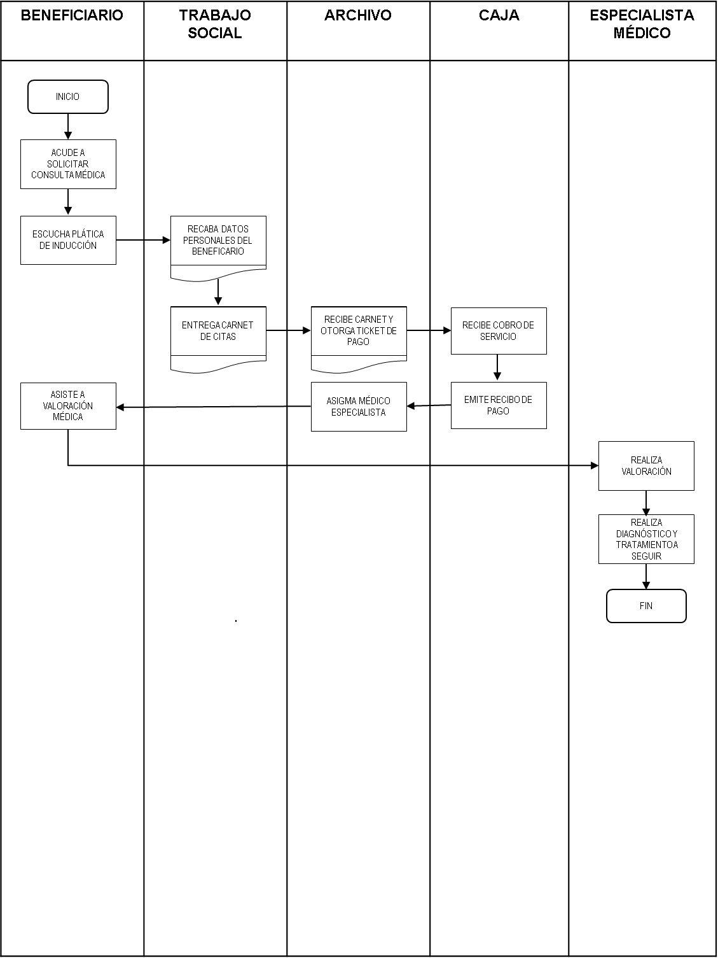

Proceso de Pacientes Subsecuentes

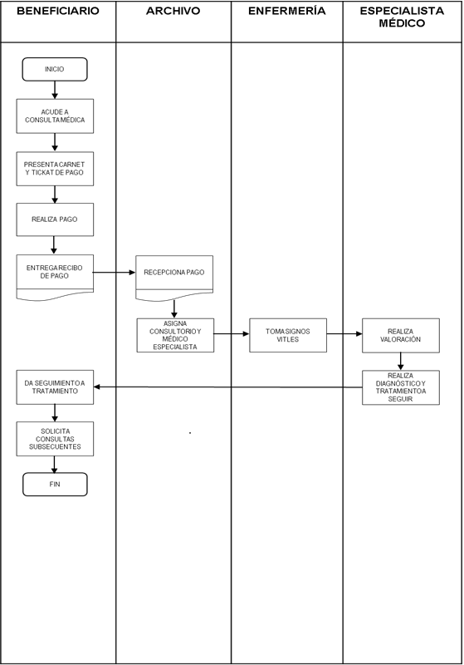

8. MECANISMOS DE VERIFICACIÓN DE RESULTADOS

8.1 Matriz de indicadores

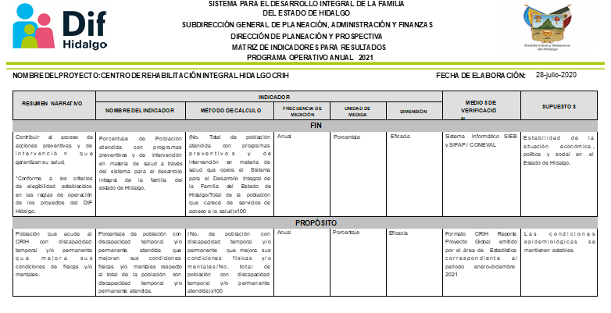

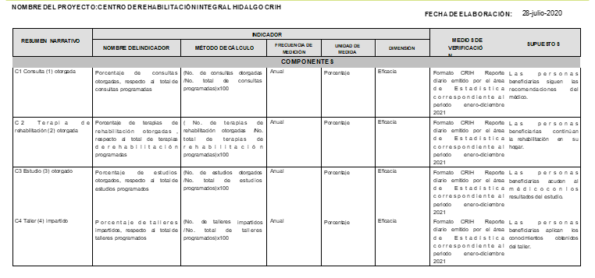

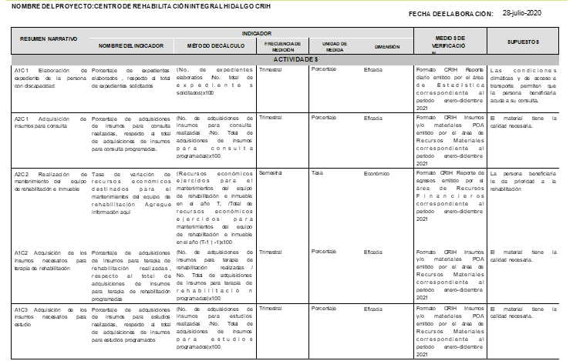

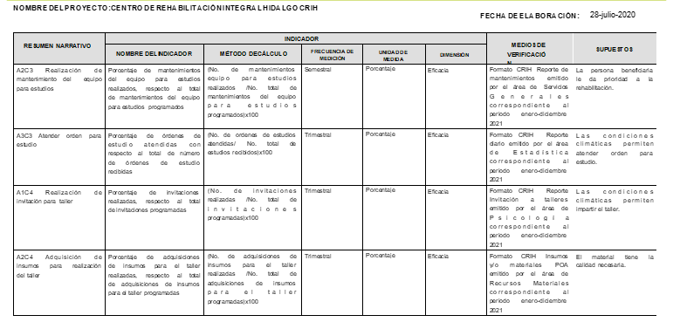
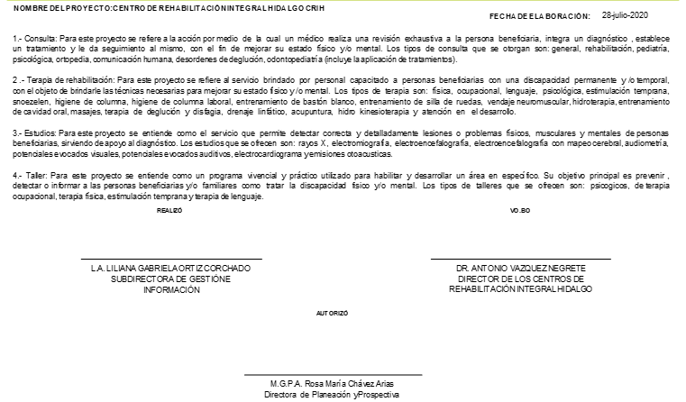

8.2 Evaluación, seguimiento y monitoreo
El seguimiento se realiza a través de los responsables de los proyectos, mismos que cuentan con una matriz de indicadores y reportan el cumplimiento de metas a través de los programas institucionales a la dirección de Planeación y Prospectiva.

En atención a la última Medida de Control Interno, establecida en las Disposiciones que al efecto emita el Comité de Control y Desempeño Institucional del Sistema para el Desarrollo Integral de la Familia en el Estado de Hidalgo (COCODI) y el Manual Administrativo de Aplicación General en Materia de Control Interno del Estado de Hidalgo, publicado el 22 de noviembre de 2017 en el Periódico Oficial del Estado de Hidalgo, en la Segunda Norma General de Control Interno denominada "Supervisión y Administración de Riesgos", y en atención a la eficiencia y eficacia del proceso del Proyecto CRIH, el Sistema DIF Hidalgo, a través de la Dirección del Centro de Rehabilitación Integral Hidalgo como área normativa, con base en las presentes Reglas de Operación, realizará la supervisión de su aplicación mediante un instrumento de verificación diseñado al caso, constatando que efectivamente la población objetivo es la que recibe el beneficio.

9. TRANSPARENCIA, DIFUSIÓN Y RENDICIÓN DE CUENTAS

9.1 Control y auditoría
Los Proyectos del Centro de Rehabilitación Integral de Hidalgo y los 6 Centros de Rehabilitación Integral Regionales (Ixmiquilpan, Huejutla de Reyes, Tula de Allende, Santiago Tulantepec, Huehuetla y Zacualtipán de Ángeles), se responsabiliza de proporcionar a Instancias Fiscalizadoras la información necesaria para realizar, en el momento en que lo consideren pertinente, las auditorias, revisiones o visitas de inspección de acuerdo a los programas anuales de auditorías, en el caso que juzgue pertinente; así como dar atención a las recomendaciones realizadas por dichas instancias.

9.2 Difusión
La información del proyecto y las presentes Reglas de Operación serán publicadas en el Periódico Oficial del Estado de Hidalgo, y difundidas a través del portal del gobierno del estado en la dirección electrónica www.hidalgo.gob.mx. Asimismo, estarán disponibles para la población en general en la página del Sistema DIF Hidalgo.

10. QUEJAS, DENUNCIAS Y SOLICITUDES DE INFORMACIÓN
La población beneficiada podrá realizar quejas, denuncias y sugerencias en los casos en los que se vean afectados los derechos que las presentes reglas de operación le otorgan como beneficiarios de los Proyectos del Centro de Rehabilitación Integral de Hidalgo y los 6 Centros de Rehabilitación Integral Regionales (Ixmiquilpan, Huejutla de Reyes, Tula de Allende, Santiago Tulantepec, Huehuetla y Zacualtipán de Ángeles). Para tal efecto, el Sistema DIF Hidalgo determinará los mecanismos para su atención oportuna en coordinación con las instancias ejecutoras.
Las quejas, sugerencias y denuncias se recibirán en la línea telefónica 01 771-71-7-31-00 ext. 3034 o directamente en las oficinas del Órgano Interno de Control del Sistema DIF Hidalgo, ubicado en Salazar Carlos Martínez Balmori No. 100, Col. Centro, Pachuca de Soto, Hidalgo.

11. ACCIONES DE BLINDAJE ELECTORAL
Las acciones institucionales respecto al uso y operación de los proyecto sociales durante los comicios se apegarán a los mandatos constitucionales y legales, que establece Programa de Blindaje Electoral (PBE), cuya política de blindaje protege la integridad del proceso electoral y busca impedir el uso inadecuado de los programas sociales, con el fin de evitar que los mismos sean utilizados con fines político-electorales y a efecto de no vulnerar el principio de imparcialidad durante los comicios, a través de los siguientes objetivos:
- Prevenir que los recursos públicos que se destinan a los proyectos sociales y recursos públicos a cargo del sector correspondiente no sean utilizados con fines electorales.
- Cumplir con la obligación de suspender propaganda gubernamental, para dar cumplimiento al mandato constitucional que prohíbe la difusión de la misma durante el tiempo que duren las campañas
- Inhibir que los servidores públicos incurran en violaciones administrativas, electorales o penales, mediante la implementación de acciones preventivas y operación institucional.
- Lo anterior, mediante la aplicación de los principios constitucionales que rigen el servicio público: legalidad, honradez, lealtad, imparcialidad y eficiencia; para así, combatir la corrupción e incentivar la transparencia y la rendición de cuentas.

12. ANEXOS

TRANSITORIOS

PRIMERO. El presente Acuerdo entrará en vigor al día siguiente de su publicación en el Periódico Oficial del Estado de Hidalgo.

SEGUNDO: Se derogan todas las disposiciones que se opongan al presente acuerdo.

Dado en la ciudad de Pachuca de Soto, Hidalgo, a los _________ mes de febrero del _________, en la _______ Sesión _________ de la Junta de Gobierno del Sistema para el Desarrollo Integral de la Familia del Estado de Hidalgo, mediante Acuerdo _________

POR LA JUNTA DE GOBIERNO DEL SISTEMA DIF HIDALGO

LIC. DANIEL ROLANDO JIMÉNEZ ROJO
SECRETARIO DE DESARROLLO SOCIAL
Y PRESIDENTE DE LA JUNTA DE GOBIERNO
C O N S E J E R O S

DRA. DELIA JESSICA BLANCAS HIDALGO  SECRETARIA DE FINANZAS PÚBLICAS | MTRO. SERGIO VARGAS TÉLLEZ  SECRETARIO DE DESARROLLO ECONÓMICO
LIC. LAMÁN CARRANZA RAMÍREZ
TITULAR DE LA UNIDAD DE PLANEACIÓN Y PROSPECTIVA
PROF. ATILANO RODRÍGUEZ PÉREZ  SECRETARIO DE EDUCACIÓN PÚBLICA | DR. ALEJANDRO EFRAIN BENITEZ HERRERA  SECRETARIO DE SALUD
MTRO. JOSÉ LUIS ROMO CRUZ
SECRETARÍA EJECUTIVA DE LA POLÍTICA PÚBLICA
DEL PODER EJECUTIVO DEL ESTADO DE HIDALGO
ÓRGANO DE VIGILANCIA

LIC. CÉSAR ROMÁN MORA VELÁZQUEZ
SECRETARIO DE CONTRALORÍA DEL ESTADO DE HIDALGO

NOTA: ESTAS FIRMAS CORESPONDEN A LAS REGLAS DE OPERACIÓN DEL PROYECTO “CENTRO DE REHABILITACIÓN INTEGRAL HIDALGO Y 6 CENTROS DE REHABILITACIÓN INTEGRAL REGIONAL” DEL SISTEMA DIF HIDALGO.

